**حل مسئله فروشنده دوره گرد با الگوریتم قورباغه sfla در متلب**

**صورت مسئله:**

يک فروشنده دوره گرد تمامي شهرها (اینجا 20 شهر و هزينه پيمايش بين هر جفت از آنها مشخص است) را به گونه اي ملاقات کند که هر يک از اين شهرها را فقط يک بارملاقات کرده باشد و دوباره به شهر آغازين برگردد با اين شرط که با کمترين هزينه پيمايش اين کار را انجام دهد.

به طور کلي هدف پيدا کردن کم هزينه ترين تور براي ملاقات همه شهرها و بازگشت به شهر آغازين حرکت است.

x=[25 76 91 86 47 66 87 50 22 19 3 67 86 52 10 56 21 65 14 88];

y=[28 1 37 100 57 10 32 56 97 32 27 43 39 89 12 34 79 56 6 21];

**شرح کد:**

این سورس کد شامل 8 فایل می باشد که عبارتند از:

**:CreateModel.m** برای ایجاد فاصله و هزینه بین شهرها و مختصات هر یک از شهرها از این تابع استفاده می شود.

function model=CreateModel()

x=[25 76 91 86 47 66 87 50 22 19 3 67 86 52 10 56 21 65 14 88];

y=[28 1 37 100 57 10 32 56 97 32 27 43 39 89 12 34 79 56 6 21];

n=numel(x);تعداد شهرها

d=zeros(n,n);ماتریس فاصله بین شهرها

for i=1:n-1

for j=i+1:n

d(i,j)=sqrt((x(i)-x(j))^2+(y(i)-y(j))^2);محاسبه فاصله

d(j,i)=d(i,j); گذاشتن فاصله بین شهرها به صورت متقارن

end

end

model.n=n;دادن متغیرهای مسئله به مدل

model.x=x;

model.y=y;

model.d=d;

end

**Myfitt:** این تابع برای محاسبه برازندگی مسیرهای یک تور یا یک پیمایش کامل شهرها بکار می رود.

function [z sol]= Myfitt (s,model)

d=model.d;

[~, tour]=sort(s);

sol.tour=tour;تور با هزینه کمتر

n=numel(tour);

tour=[tour tour(1)];

L=0;

for i=1:n

L=L+d(tour(i),tour(i+1));هزینه قبلی+هزینه انتخاب شهرجدید

end

sol.L=L;راه حل

z=1/(1+L);فیتنس

end

**SortPopulation.m:**مرتب سازی جمعیت قورباغه ها

function [pop, SortOrder] = SortPopulation(pop)

دادن برازندگی

fits = [pop.fit];

بردارهای برازندگی را نزولی مرتب کنید

[~, SortOrder] = sort(fits,'descend');

ترتیب مرتب سازی بر روی جمعیت را اعمال کنید

pop = pop(SortOrder);

end

**IsInRange.m:چک کردن حدبالا و پایین مسیله برای موقعیت راه حل های جدید**

function b = IsInRange(x, VarMin, VarMax)

b = all(x >= VarMin) && all(x <= VarMax);

end

**PlotSolution.m:**کشیدن راه حل

function PlotSolution(tour,model)

tour=[tour tour(1)];

x=model.x;

y=model.y;

plot(x(tour),y(tour),'-sk',...

'LineWidth',2,...

'MarkerSize',12,...

'MarkerFaceColor',[1 0.7 0.8]);

end

**RandSample.m**

تعداد لیدرها

function L = RandSample(P, q, replacement)

if ~exist('replacement', 'var')

replacement = false;

end

L = zeros(q, 1);

for i = 1:q

L(i) = randsample(numel(P), 1, true, P);

if ~replacement

P(L(i)) = 0;

end

end

end

**RunFLA.m:بروزرسانی هر دسته از جمعیت**

function pop = RunFLA(pop, params)

پارامترهای قورباغه

q = params.q; تعداد دسته

alpha = params.alpha; تعداد اعضا هر دسته

beta = params.beta; ماکزیمم تعداد تکرار

sigma = params.sigma;

fitFunction = params.fitFunction;

VarMin = params.VarMin;

VarMax = params.VarMax;

VarSize = size(pop(1).Position);

BestSol = params.BestSol;

nPop = numel(pop); اندازه جمعیت

P = 2*(nPop+1-(1:nPop))/(nPop*(nPop+1)); احتمال انتخاب

محاسبه دامنه جمعیت

LowerBound = pop(1).Position;

UpperBound = pop(1).Position;

for i = 2:nPop

LowerBound = min(LowerBound, pop(i).Position);

UpperBound = max(UpperBound, pop(i).Position);

end

حلقه اصلی قورباغه

for it = 1:beta

تعداد لیدرها

L = RandSample(P, q);

B = pop(L);

تخصیص فرزندان

for k = 1:alpha

مرتب سازی جمعیت

[B, SortOrder] = SortPopulation(B);

L = L(SortOrder);

Flags

ImprovementStep2 = false;

Censorship = false;

بهبود شماره 1

NewSol1 = B(end);

Step = sigma*rand(VarSize).*(B(1).Position-B(end).Position);

NewSol1.Position = B(end).Position + Step;

if IsInRange(NewSol1.Position, VarMin, VarMax)

NewSol1.fit = fitFunction(NewSol1.Position);

if NewSol1.fit<B(end).fit

B(end) = NewSol1;

else

ImprovementStep2 = true;

end

else

ImprovementStep2 = true;

end

بهبود شماره 2

if ImprovementStep2

NewSol2 = B(end);

Step = sigma*rand(VarSize).*(BestSol.Position-B(end).Position);

NewSol2.Position = B(end).Position + Step;

if IsInRange(NewSol2.Position, VarMin, VarMax)

NewSol2.fit = fitFunction(NewSol2.Position);

if NewSol2.fit<B(end).fit

B(end) = NewSol2;

else

Censorship = true;

end

else

Censorship = true;

end

end

بهبود شماره 3

if Censorship

B(end).Position = unifrnd(LowerBound, UpperBound);

B(end).fit = fitFunction(B(end).Position);

end

end

بازگشت دسته به جمعیت کل

pop(L) = B;

end

end

**sfla.m:**پیاده سازی الگوریتم قورباغه(برای اجرای برنامه)

clc;

clear;

close all;

تعریف پارامترهای مسیله

model=CreateModel();

fitFunction=@(s) Myfitt(s,model); تابع برازندگی

nVar=model.n; تعداد متغیرهای تصمیم

VarSize=[1 nVar]; اندازه ماتریس متغیرهای تصمیم

VarMin=0; حدپایین متغیرها

VarMax=1; حدبالا متغیرها

پارامترهای الگوریتم قورباغه

MaxIt = 50; حداکثر تعداد تکرار الگوریتم

nPopMemeplex = nVar*2; تعداد جمعیت دسته ها

nPopMemeplex = max(nPopMemeplex, nVar+1);

nMemeplex = nVar; تعداد دسته ها

nPop = nMemeplex*nPopMemeplex; اندازه جمعیت

I = reshape(1:nPop, nMemeplex, []);

پارامترهای قورباغه

fla_params.q = max(round(0.3*nPopMemeplex), 2); تعداد لیدرها

fla_params.alpha = 10; تعداد فرزندان

fla_params.beta = 5; ماکزیمم تعداد تکرار

fla_params.sigma = 1; اندازه گام

fla_params.fitFunction = fitFunction;

fla_params.VarMin = VarMin;

fla_params.VarMax = VarMax;

مقداردهی اولیه

الگوی فردی خالی

empty_individual.Position = [];

empty_individual.fit = [];

empty_individual.Sol=[];

آرایه جمعیت را مقداردهی اولیه کنید

pop = repmat(empty_individual, nPop, 1);

اعضای جمعیت را اولیه کنید

for i = 1:nPop

pop(i).Position = unifrnd(VarMin, VarMax, VarSize);

[ pop(i).fit pop(i).Sol] = fitFunction(pop(i).Position);

end

مرتب سازی بر جمعیت

pop = SortPopulation(pop);

به روز رسانی بهترین راه حل که تاکنون پیدا شده است

BestSol = pop(1);

مقداردهی اولیه بهترین آرایه ضبط

Bestfits = nan(MaxIt, 1);

حلقه اصلی قورباغه

for it = 1:MaxIt

fla_params.BestSol = BestSol;

آرایه Memeplexesدسته های هر قورباغه را مقداردهی اولیه کنید

Memeplex = cell(nMemeplex, 1);

دسته های هر قورباغه Memeplexes را تشکیل دهید و FLA را اجرا کنید

for j = 1:nMemeplex

قرار دادن قورباغه ها در دسته ها بر اساس فیتنس

Memeplex{j} = pop(I(j, :));

یروزرسانی هر دسته از جمعیت

Memeplex{j} = RunFLA(Memeplex{j}, fla_params);

قرار دادن دسته بروزرسانی شده در جمعیت

pop(I(j, :)) = Memeplex{j};

end

مرتب سازی جمعیت

pop = SortPopulation(pop);

بروزرسانی بهترین راه حل پیدا شده

BestSol = pop(1);

ذخیره سازی بهترین برازندگی پیدا شده

Bestfits(it) = BestSol.fit;

نمایش اطلاعات تکرار

disp(['Iteration ' num2str(it) ': Best fit = ' num2str(Bestfits(it))]);

کشیدن راه حل

figure(1);

PlotSolution(BestSol.Sol.tour,model);

end

نتایج

figure;

%plot(Bestfits, 'LineWidth', 2);

semilogy(Bestfits, 'LineWidth', 2);

xlabel('Iteration');

ylabel('Best fit');

grid on;

**نتایج:**

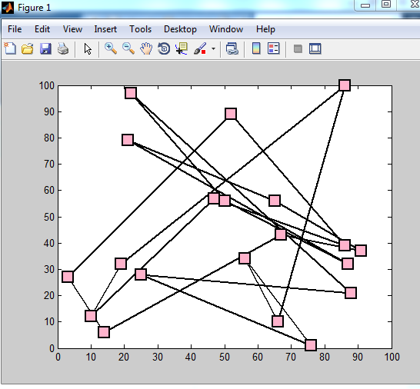

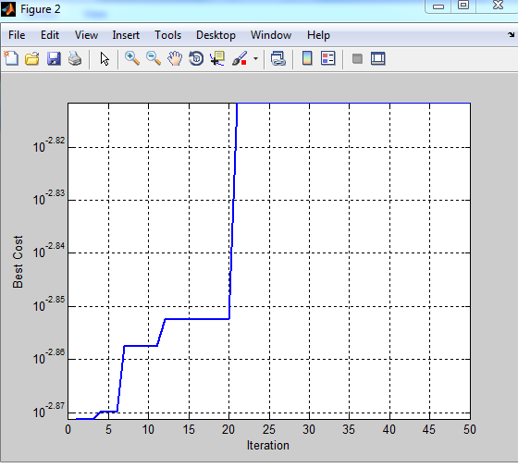

**Iteration 1: Best Cost = 0.0013454**

**Iteration 2: Best Cost = 0.0013454**

**Iteration 3: Best Cost = 0.0013454**

**Iteration 4: Best Cost = 0.0013493**

**Iteration 5: Best Cost = 0.0013493**

**Iteration 6: Best Cost = 0.0013493**

**Iteration 7: Best Cost = 0.0013882**

**Iteration 8: Best Cost = 0.0013882**

**Iteration 9: Best Cost = 0.0013882**

**Iteration 10: Best Cost = 0.0013882**

**Iteration 11: Best Cost = 0.0013882**

**Iteration 12: Best Cost = 0.0014044**

**Iteration 13: Best Cost = 0.0014044**

**Iteration 14: Best Cost = 0.0014044**

**Iteration 15: Best Cost = 0.0014044**

**Iteration 16: Best Cost = 0.0014044**

**Iteration 17: Best Cost = 0.0014044**

**Iteration 18: Best Cost = 0.0014044**

**Iteration 19: Best Cost = 0.0014044**

**Iteration 20: Best Cost = 0.0014044**

**Iteration 21: Best Cost = 0.001543**

**Iteration 22: Best Cost = 0.001543**

**Iteration 23: Best Cost = 0.001543**

**Iteration 24: Best Cost = 0.001543**

**Iteration 25: Best Cost = 0.001543**

**Iteration 26: Best Cost = 0.001543**

**Iteration 27: Best Cost = 0.001543**

**Iteration 28: Best Cost = 0.001543**

**Iteration 29: Best Cost = 0.001543**

**Iteration 30: Best Cost = 0.001543**

**Iteration 31: Best Cost = 0.001543**

**Iteration 32: Best Cost = 0.001543**

**Iteration 33: Best Cost = 0.001543**

**Iteration 34: Best Cost = 0.001543**

**Iteration 35: Best Cost = 0.001543**

**Iteration 36: Best Cost = 0.001543**

**Iteration 37: Best Cost = 0.001543**

**Iteration 38: Best Cost = 0.001543**

**Iteration 39: Best Cost = 0.001543**

**Iteration 40: Best Cost = 0.001543**

**Iteration 41: Best Cost = 0.001543**

**Iteration 42: Best Cost = 0.001543**

**Iteration 43: Best Cost = 0.001543**

**Iteration 44: Best Cost = 0.001543**

**Iteration 45: Best Cost = 0.001543**

**Iteration 46: Best Cost = 0.001543**

**Iteration 47: Best Cost = 0.001543**

**Iteration 48: Best Cost = 0.001543**

**Iteration 49: Best Cost = 0.001543**

**Iteration 50: Best Cost = 0.001543**

**>>**

**BestSol =**

**Position: [1x20 double]**

**Cost: 0.0015**

**Sol: [1x1 struct]**

**>> BestSol.Position**

**ans =**

**Columns 1 through 10**

**0.7703 0.3679 0.5140 0.3363 0.8769 0.6709 0.3959 0.9364 0.7437 0.8476**

**Columns 11 through 20**

**0.8389 0.3578 0.4068 0.2730 0.8349 0.6841 0.3343 0.7189 0.8672 0.6276**

**>>**